EL NACIMIENTO DE JESÚS

**OBJETIVOS.**

1. Conocer el nacimiento milagroso de Jesús
2. Dios tenía un propósito de redención para la humanidad que se empezó a cumplir ese día
3. Se cumplieron muchas profecías que había en las escrituras

**::ANTECEDENTE::**

Hacía casi 400 años que no había habido nuevas revelaciones de Dios a los hombres. Pero Dios había prometido a través de los profetas el nacimiento de un niño muy especial en el cual serían benditas todas las naciones de la tierra.

El pueblo de Israel estaba bajo el yugo de los romanos; aunque podían gobernarse en las cosas concernientes a su religión, en el resto dependían totalmente de los romanos, a los cuales les tenían que pagar impuestos.

Esa situación les exasperaba y ansiaban que viniera el libertador prometido por Dios, y algunos abrigaban la esperanza de que ese acontecimiento ocurriera pronto.

**APLICACIÓN**

Dios, en su gran misericordia ha permitido a lo largo del tiempo que haya hombres que ayuden, a todos aquellos que confían en Dios, a ser salvados de cosas tremendas, bien mediante la predicación, la oración, o como Moisés siendo el líder que el pueblo necesitaba.

Y entre todos destaca Jesús, el Hijo de Dios, quien fue el verdadero Salvador de la humanidad, mediante su sacrificio por todos nosotros

**LECTURA BÍBLICA:**

**Lucas 2:1-7**

**::TEXTO PARA APRENDER::**

*“Os ha nacido hay en la ciudad de David* *un Salvador que es Cristo el Señor”*

**-HISTORIA BÍBLICA-**

Y el nacimiento fue así. María una joven de Israel, estaba prometida con José. Pero antes de casarse ella recibió la visita de un ángel que le anunció que iba a tener un hijo al que debía de llamar Jesús “salvador” porque iba a salvar a muchos. María se sorprendió y le dijo que ella aún no estaba casada, así que el ángel la tranquilizó porque iba a tener su hijo por obra del poder de Dios. Y María dijo “hágase como el Señor dice”. Y María y José se casaron y José trabajaba de carpintero.

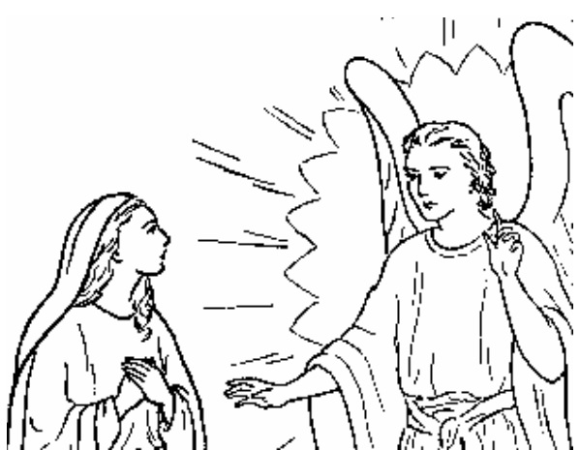

Estando ya cerca el nacimiento del bebé, el emperador romano, que dominaba Israel, quiso saber cuántos vasallos tenía; así que ordenó que fueran cada uno a su pueblo a empadronarse. Y José se fue con María a Belén.

Pero en aquellos días todo el mundo se movía, así que cuando quisieron tener sitio en la posada, estaba completa. El posadero, apenado por el estado de María les indicó que podían estar en el establo, con los animales. Y María lo envolvió en pañales y lo acostó en el pesebre.

Y allí nació Jesús, el prometido de Dios, el Hijo amado. 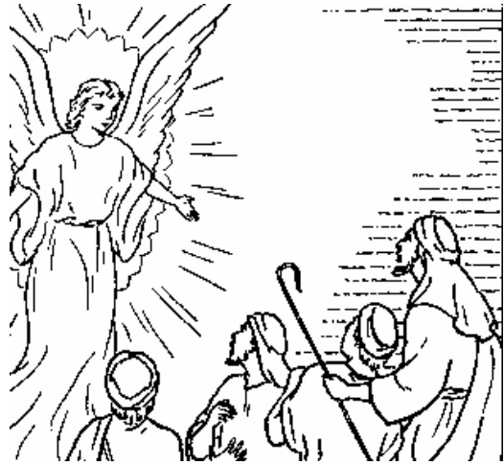

Mientras en las afueras de Belén, donde había unos pastores que cuidaba los rebaños, ocurría algo especial. Del cielo descendieron unos ángeles que anunciaron el nacimiento de Jesús. “Os ha nacido hay en la ciudad de David un Salvador que es Cristo el Señor y lo encontraréis recostado en un pesebre”.

Lo pastores maravillados fueron a ver lo que pasaba y vieron a Jesús y le contaron la visión que habían tenido

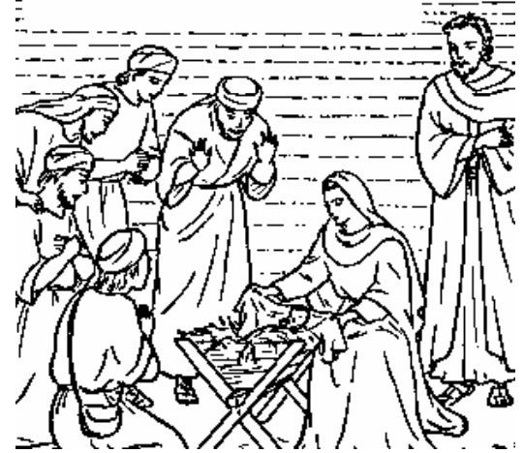

También hubo unos sabios que siguiendo una estrella brillante que habían visto la siguieron intrigados, y llegaron a Jerusalén donde le preguntaron al Rey Herodes dónde estaba el recién nacido. Herodes se sorprendió mucho pero dijo que le avisaran pues quería adorarle.

Los magos, una vez que vieron a Jesús y le ofrecieron oro, incienso y mirra como símbolos de adoración, se fueron por otro lugar pues fueron avisados por un ángel que Herodes quería matar a Jesús.

También María y José se marcharon a Egipto hasta que murió Herodes y volvieron a Nazaret, donde José trabajaba la madera.

**ACTIVIDADES**

Rodea el número que más se aproxime:

María se enteró del futuro nacimiento de Jesús hijo por:

1. Una ecografía

2. Unas vecinas le vieron cara de embarazada

3. Un ángel se lo dijo

María, al enterarse:

1. Se enfadó

2. Se rebeló

3. Se asustó

4. Lo aceptó

María cuando quedó embarazada estaba:

1. Casada con José

2. Prometida con José

3. No tenía prometido

Jesús nació en::

1. Belén

2. Jerusalén

3. Samaria

Los pastores estaban en el campo:

1. Cuidando los ganados

2. Descansando de la siega

3. Esperando un acontecimiento

Los pastores se enteraron del nacimiento de Jesús por:

1. Una estrella

2. Unos ángeles

3. Unos magos

**Pon el en texto donde** **corresponda:**

PRÍNCIPE,FUERTE, ADMIRABLE, PRINCIPADO, NACIDO, DADO, CONSEJERO, PAZ, ETERNO, PADRE

Isaías 9:6

Porque un niño nos ha __________________________ Hijo nos ha sido ____________ El ____________________ está sobre su hombro. Y llamarás su nombre: A___________________________ C_____________________________, Dios F_________________, P_____________ E______________, P __________________ de P_________

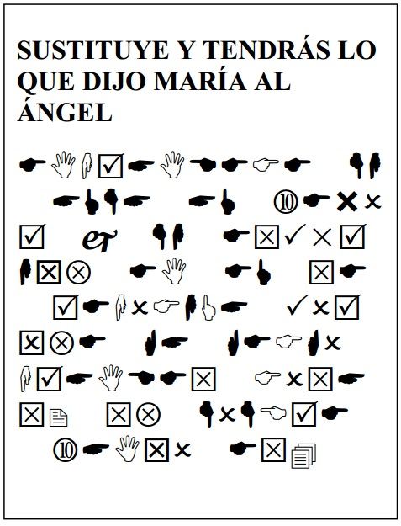

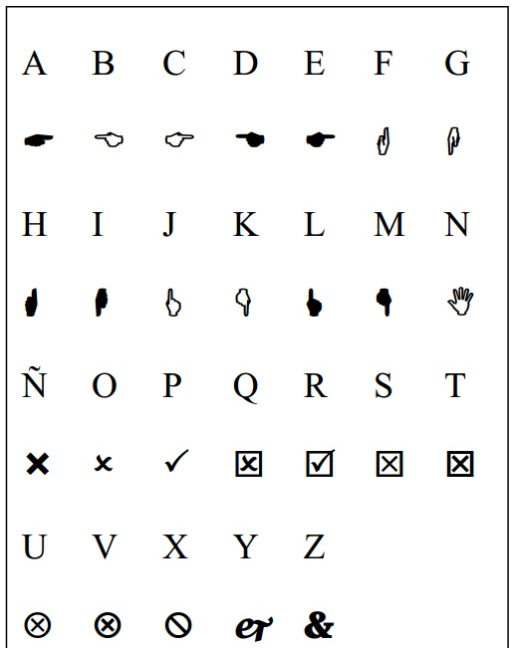

Lucas 1:46-49

_______________________________________________

__________________________________________________________________________________________________________________________________________________________________________________________________________________________________________________________________________________________